Aceasta baza de date este ca o agenda pentru un restaurant de lux. Ne gandim la ea ca la un organizator destept care tine evidenta clientilor, rezervarilor, angajatilor si a tot ce tine de functionarea restaurantului.

Asadar, avem lista de clienti, cu nume, prenume, telefon si email. Rezervarile sunt, practic, notite despre cine vine, unde si cand. Angajatii, adica oamenii din spatele culiselor, sunt inregistrati cu nume, CNP, salariu si alte detalii utile.

Exista si o lista de functii pentru angajati, precum ospatar, bucatar sau receptioner. Locatiile, adica restaurantele in sine, au detaliile lor, inclusiv echipamente si meniuri.

Deci, in esenta, aceasta baza de date face ca totul sa functioneze ca un ceas elvetian pentru restaurant, asigurandu-se ca, clientii primesc mancare buna si angajatii au tot ce le trebuie pentru a face asta posibil.

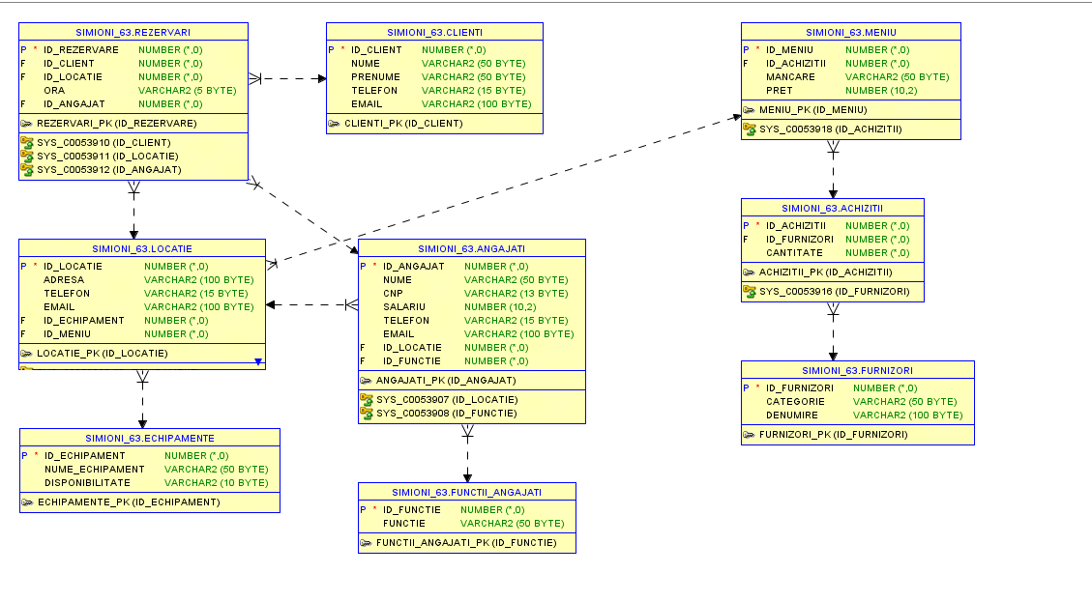

Crearea tabelului "Clienti":

CREATE TABLE Clienti (

ID_Client INT PRIMARY KEY,

Nume VARCHAR(50),

Prenume VARCHAR(50),

Telefon VARCHAR(15),

Email VARCHAR(100)

);

Crearea tabelului "Rezervari":

CREATE TABLE Rezervari (

ID_Rezervare INT PRIMARY KEY,

ID_Client INT,

ID_Locatie INT,

Ora VARCHAR(5),

ID_Angajat INT,

FOREIGN KEY (ID_Client) REFERENCES Clienti(ID_Client),

FOREIGN KEY (ID_Locatie) REFERENCES Locatie(ID_Locatie),

FOREIGN KEY (ID_Angajat) REFERENCES Angajati(ID_Angajat)

);

Crearea tabelului "Angajati":

CREATE TABLE Angajati (

ID_Angajat INT PRIMARY KEY,

Nume VARCHAR(50),

CNP VARCHAR(13),

Salariu DECIMAL(10, 2),

Telefon VARCHAR(15),

Email VARCHAR(100),

ID_Locatie INT,

ID_Functie INT,

FOREIGN KEY (ID_Locatie) REFERENCES Locatie(ID_Locatie),

FOREIGN KEY (ID_Functie) REFERENCES Functii_Angajati(ID_Functie)

);

Crearea tabelului "Functii_Angajati":

CREATE TABLE Functii_Angajati (

ID_Functie INT PRIMARY KEY,

Functie VARCHAR(50)

);

Crearea tabelului "Locatie":

CREATE TABLE Locatie (

ID_Locatie INT PRIMARY KEY,

Adresa VARCHAR(100),

Telefon VARCHAR(15),

Email VARCHAR(100),

ID_Echipament INT,

ID_Meniu INT,

FOREIGN KEY (ID_Echipament) REFERENCES Echipamente(ID_Echipament),

FOREIGN KEY (ID_Meniu) REFERENCES Meniu (ID_Meniu)

);

Crearea tabelului "Echipamente":

CREATE TABLE Echipamente (

ID_Echipament INT PRIMARY KEY,

Nume_Echipament VARCHAR(50),

Disponibilitate VARCHAR(10)

);

Crearea tabelului "Meniu":

CREATE TABLE Meniu (

ID_Meniu INT PRIMARY KEY,

ID_Achizitii INT,

Mancare VARCHAR(50),

Pret DECIMAL(10, 2),

FOREIGN KEY (ID_Achizitii) REFERENCES Achizitii(ID_Achizitii)

);

Crearea tabelului "Achizitii":

CREATE TABLE Achizitii (

ID_Achizitii INT PRIMARY KEY,

ID_Furnizori INT,

Cantitate INT,

FOREIGN KEY (ID_Furnizori) REFERENCES Furnizori(ID_Furnizori)

);

Crearea tabelului "Furnizori":

CREATE TABLE Furnizori (

ID_Furnizori INT PRIMARY KEY,

Categorie VARCHAR(50),

Denumire VARCHAR(100)

);

Inserarea datelor în tabelul "Clienti":

INSERT INTO Clienti (ID_Client, Nume, Prenume, Telefon, Email)

VALUES

(1, 'Popescu', 'Ion', '123456789', 'ion.popescu@example.com');

INSERT INTO Clienti (ID_Client, Nume, Prenume, Telefon, Email)

VALUES

(2, 'Ionescu', 'Ana', '987654321', 'ana.ionescu@example.com');

INSERT INTO Clienti (ID_Client, Nume, Prenume, Telefon, Email)

VALUES

(3, 'Radu', 'Mihai', '555666777', 'mihai.radu@example.com');

Inserarea datelor în tabelul "Rezervari":

INSERT INTO Rezervari (ID_Rezervare, ID_Client, ID_Locatie, Ora, ID_Angajat)

VALUES

(1, 1, 1, '19:00', 101);

INSERT INTO Rezervari (ID_Rezervare, ID_Client, ID_Locatie, Ora, ID_Angajat)

VALUES

(2, 2, 2, '20:30', 102);

INSERT INTO Rezervari (ID_Rezervare, ID_Client, ID_Locatie, Ora, ID_Angajat)

VALUES

(3, 3, 1, '18:45', 103);

Inserarea datelor în tabelul "Angajati":

INSERT INTO Angajati (ID_Angajat, Nume, CNP, Salariu, Telefon, Email, ID_Locatie, ID_Functie)

VALUES

(101, 'Popa', '1234567890123', 3000.00, '111222333', 'popa@example.com', 1, 1);

INSERT INTO Angajati (ID_Angajat, Nume, CNP, Salariu, Telefon, Email, ID_Locatie, ID_Functie)

VALUES

(102, 'Georgescu', '9876543210987', 3500.00, '444555666', 'georgescu@example.com', 2, 2);

INSERT INTO Angajati (ID_Angajat, Nume, CNP, Salariu, Telefon, Email, ID_Locatie, ID_Functie)

VALUES

(103, 'Stoica', '1111222233334', 2800.00, '777888999', 'stoica@example.com', 1, 3);

Inserarea datelor în tabelul "Functii_Angajati":

INSERT INTO Functii_Angajati (ID_Functie, Functie)

VALUES

(1, 'Ospatar');

INSERT INTO Functii_Angajati (ID_Functie, Functie)

VALUES

(2, 'Bucatar');

INSERT INTO Functii_Angajati (ID_Functie, Functie)

VALUES

(3, 'Receptioner');

Inserarea datelor în tabelul "Locatie":

INSERT INTO Locatie (ID_Locatie, Adresa, Telefon, Email, ID_Echipament, ID_Meniu)

VALUES

(1, 'Str. Restaurantului, nr. 123', '555111222', 'contact@example-restaurant.com', 1, 1);

INSERT INTO Locatie (ID_Locatie, Adresa, Telefon, Email, ID_Echipament, ID_Meniu)

VALUES

(2, 'Bulevardul Culinar, nr. 45', '333444555', 'info@example-culinary.com', 2, 2);

Inserarea datelor în tabelul "Echipamente":

INSERT INTO Echipamente (ID_Echipament, Nume_Echipament, Disponibilitate)

VALUES

(1, 'Aparat de cafea', 'Da');

INSERT INTO Echipamente (ID_Echipament, Nume_Echipament, Disponibilitate)

VALUES

(2, 'Cuptor cu microunde', 'Nu');

Inserarea datelor în tabelul "Meniu":

INSERT INTO Meniu (ID_Meniu, ID_Achizitii, Mancare, Pret)

VALUES

(1, 1, 'Pizza Quattro Formaggi', 25.00);

INSERT INTO Meniu (ID_Meniu, ID_Achizitii, Mancare, Pret)

VALUES

(2, 2, 'File de somon cu sparanghel', 30.00);

INSERT INTO Meniu (ID_Meniu, ID_Achizitii, Mancare, Pret)

VALUES

(3, 3, 'Salata Caesar cu pui', 15.00);

Inserarea datelor în tabelul "Achizitii":

INSERT INTO Achizitii (ID_Achizitii, ID_Furnizori, Cantitate)

VALUES

(1, 1, 50);

INSERT INTO Achizitii (ID_Achizitii, ID_Furnizori, Cantitate)

VALUES

(2, 2, 20);

INSERT INTO Achizitii (ID_Achizitii, ID_Furnizori, Cantitate)

VALUES

(3, 3, 30);

Inserarea datelor în tabelul "Furnizori":

INSERT INTO Furnizori (ID_Furnizori, Categorie, Denumire)

VALUES

(1, 'Alimente', 'Furnizor Alimente SRL');

INSERT INTO Furnizori (ID_Furnizori, Categorie, Denumire)

VALUES

(2, 'Peste', 'Furnizor Peste Exotic SRL');

INSERT INTO Furnizori (ID_Furnizori, Categorie, Denumire)

VALUES

(3, 'Salate', 'Furnizor Salate Proaspete SRL');

Operații de actualizare:

Actualizarea telefonului pentru clientul cu ID_Client 2:

UPDATE Clienti

SET Telefon = '555111000'

WHERE ID_Client = 2;

Actualizarea salariului pentru angajatul cu ID_Angajat 101:

UPDATE Angajati

SET Salariu = 3200.00

WHERE ID_Angajat = 101;

Actualizarea adresei pentru locația cu ID_Locatie 1:

UPDATE Locatie

SET Adresa = 'Str. Nouă, nr. 456'

WHERE ID_Locatie = 1;

Actualizarea disponibilității pentru echipamentul cu ID_Echipament 2:

UPDATE Echipamente

SET Disponibilitate = 'Da'

WHERE ID_Echipament = 2;

Actualizarea prețului pentru meniul cu ID_Meniu 3:

UPDATE Meniu

SET Pret = 18.00

WHERE ID_Meniu = 3;

Operații de interogare cu joncțiuni și funcții scalare:

Interogarea detaliilor rezervărilor cu numele clientului:

SELECT Rezervari.ID_Rezervare, Clienti.Nume, Clienti.Prenume, Locatie.Adresa, Rezervari.Ora

FROM Rezervari

JOIN Clienti ON Rezervari.ID_Client = Clienti.ID_Client

JOIN Locatie ON Rezervari.ID_Locatie = Locatie.ID_Locatie;

Interogarea prețului mediu al meniurilor:

SELECT AVG(Meniu.Pret) AS Pret_Mediu

FROM Meniu;

Interogarea sumei salariilor angajaților pe funcție:

SELECT Functii_Angajati.Functie, SUM(Angajati.Salariu) AS Suma_Salarii

FROM Angajati

JOIN Functii_Angajati ON Angajati.ID_Functie = Functii_Angajati.ID_Functie

GROUP BY Functii_Angajati.Functie;

Interogarea numelui angajatului și salariului pentru cei cu salariul peste 3000:

SELECT Nume, Salariu

FROM Angajati

WHERE Salariu > 3000;

Interogarea detaliilor furnizorilor care furnizează alimente:

SELECT Furnizori.Denumire, Furnizori.Categorie, Achizitii.Cantitate

FROM Furnizori

JOIN Achizitii ON Furnizori.ID_Furnizori = Achizitii.ID_Furnizori

WHERE Furnizori.Categorie = 'Alimente';

Operații de interogare cu grupări ale datelor:

Interogarea numărului de rezervări pe locație:

SELECT Locatie.Adresa, COUNT(Rezervari.ID_Rezervare) AS Numar_Rezervari

FROM Rezervari

JOIN Locatie ON Rezervari.ID_Locatie = Locatie.ID_Locatie

GROUP BY Locatie.Adresa;

Interogarea sumei achizițiilor pentru fiecare furnizor:

SELECT Furnizori.Denumire, SUM(Achizitii.Cantitate) AS Suma_Achizitii

FROM Furnizori

JOIN Achizitii ON Furnizori.ID_Furnizori = Achizitii.ID_Furnizori

GROUP BY Furnizori.Denumire;

Interogarea funcției cu cel mai mare salariu:

SELECT Functii_Angajati.Functie, MAX(Angajati.Salariu) AS Salariu_Maxim

FROM Angajati

JOIN Functii_Angajati ON Angajati.ID_Functie = Functii_Angajati.ID_Functie

GROUP BY Functii_Angajati.Functie;

Interogarea mediei cantităților achiziționate pentru fiecare furnizor:

SELECT Furnizori.Denumire, AVG(Achizitii.Cantitate) AS Medie_Cantitate

FROM Furnizori

JOIN Achizitii ON Furnizori.ID_Furnizori = Achizitii.ID_Furnizori

GROUP BY Furnizori.Denumire;

Interogarea numelui angajatului și sumei tuturor achizițiilor efectuate de clientul respectiv:

SELECT Clienti.Nume, SUM(Achizitii.Cantitate) AS Suma_Achizitii

FROM Clienti

LEFT JOIN Rezervari ON Clienti.ID_Client = Rezervari.ID_Client

LEFT JOIN Achizitii ON Rezervari.ID_Rezervare = Achizitii.ID_Achizitii

GROUP BY Clienti.Nume;

-- Adăugarea unei coloane noi în tabelul "Clienti"

ALTER TABLE Clienti

ADD COLUMN Data_Inregistrare DATE;

-- Schimbarea tipului de date pentru coloana "Telefon" în tabelul "Clienti"

ALTER TABLE Clienti

ALTER COLUMN Telefon VARCHAR(20);

ALTER TABLE Clienti

DROP COLUMN Email;

-- Ștergerea unui furnizor din tabelul "Furnizori"

DELETE FROM Furnizori

WHERE ID_Furnizori = 2;

-- Actualizarea disponibilității echipamentului cu ID_Echipament 1 folosind DECODE

UPDATE Echipamente

SET Disponibilitate = DECODE(Disponibilitate, 'Da', 'Nu', 'Da')

WHERE ID_Echipament = 1;

-- Actualizarea funcției angajatului cu salariul peste 3000 folosind CASE

UPDATE Angajati

SET ID_Functie = CASE WHEN Salariu > 3000 THEN 4 ELSE ID_Functie END;

-- Ștergerea rezervării cu ID_Rezervare 2

DELETE FROM Rezervari

WHERE ID_Rezervare = 2;

-- Ștergerea unui locații din tabelul "Locatie"

DELETE FROM Locatie

WHERE ID_Locatie = 2;

-- Unirea rezervărilor de la locația 1 și locația 2

SELECT * FROM Rezervari

WHERE ID_Locatie = 1

UNION

SELECT * FROM Rezervari

WHERE ID_Locatie = 2;

-- Intersectarea furnizorilor care furnizează alimente și peste

SELECT Denumire FROM Furnizori

WHERE Categorie = 'Alimente'

INTERSECT

SELECT Denumire FROM Furnizori

WHERE Categorie = 'Peste';

-- Diferența dintre achiziții și rezervări

SELECT ID_Achizitii FROM Achizitii

MINUS

SELECT ID_Achizitii FROM Rezervari;